SUJET

Option A Informatique et Réseaux
Domaine professionnel Durée 4 h 30

Partie 1 - Analyse du système informatique
Problématique : l’objectif de cette partie est d’analyser les contraintes du cahier des charges du système afin de comprendre son fonctionnement et de pouvoir en apporter des améliorations en partie 2.
Afin de définir complètement les besoins de ses clients, la société Seven-Park a modifié le diagramme des cas d’utilisation de la figure 3 de la présentation du système, en ajoutant la notion de zone, précisant ainsi les besoins du client :
- connaître le nombre de places libres dans le parking ;
- connaître le nombre de places libres à l’entrée de chaque zone ;
- permettre au gestionnaire de s’identifier au poste de supervision SEVEN PARK (figure 6 de la présentation du système) afin de pouvoir superviser le système.
Les étages du parking sont toujours considérés comme des zones où le système devra compter les places qu’il suppose être libres.
Q1. Compléter, sur le document réponses DR-Pro1, le diagramme des cas d’utilisation afin de répondre à ces besoins. Donner le nom du ou des acteurs principaux et secondaires du système.
Sur le diagramme des exigences de la figure 4, de la présentation du système, une exigence est manquante. En effet, pour connaître le nombre de places disponibles, il faut connaître le nombre de véhicules entrants dans une zone et décompter les véhicules sortants de cette zone.
Q2. Compléter le diagramme des exigences du document réponses DR-Pro2 en faisant apparaître cette exigence ainsi que ses relations avec les autres exigences.
La base de données, développée par Seven-Park, constitue le centre d’information du système de gestion de stationnement. Elle contient des données sur les éléments suivants :
- le parking et ses zones ;
- les équipements présents sur le site et leurs configurations (compteurs, panneaux d’affichage, relais …) ;
- les différents paramètres et ressources pour les messages ;
- les évènements du système.

Le responsable demande de se limiter aux éléments de la base de données qui participent à satisfaire l’exigence « L’usager du parking doit connaître le nombre de places à sa disposition ».
Cette base de données utilise le Système de Gestion de Base de Données Relationnelle (SGBDR) libre MariaDB.
On suppose que l’exigence de la question Q2 est satisfaite.
Le Modèle Conceptuel de Données (MCD) établi par le responsable est présenté figure 7.
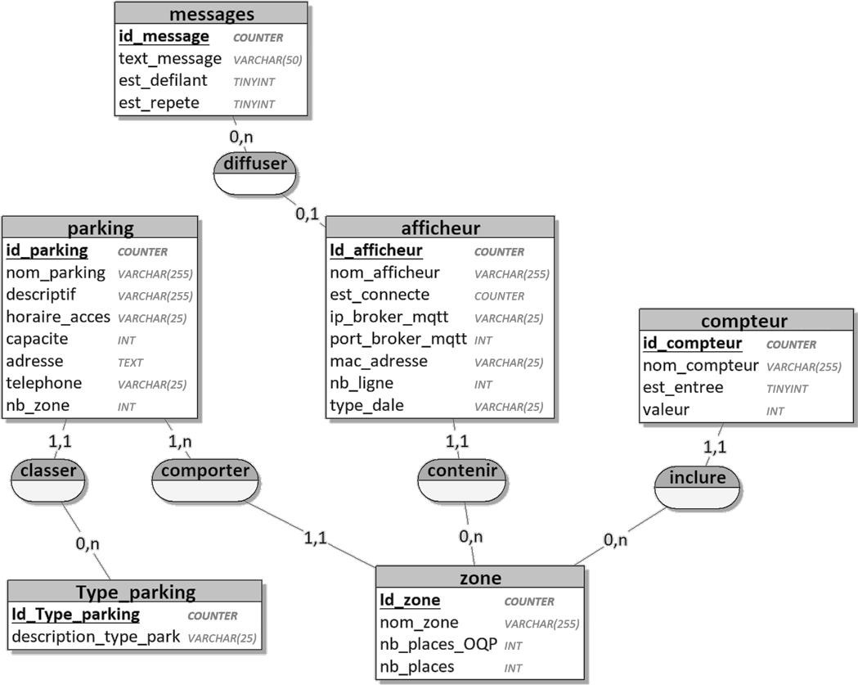
Figure 7 : extrait MCD de la BDD
Le modèle relationnel et une partie du dictionnaire de données sont disponibles dans le document technique DT1.
Q3. Préciser si la base de données permet de connaître le nombre actuel de places disponibles dans chaque zone du parking ainsi que dans la totalité de celui-ci. Justifier cette réponse.

Q4. Le parking contient seulement deux zones. En vous aidant du document technique DT2 et de la figure 6 de la présentation du système, compléter le diagramme de déploiement, sur le document réponses DR-Pro3.
Les afficheurs, illustrés figure 8, utilisés par la société Seven-Park sont constitués de modules fabriqués par la société Adafruit. Chacun de ces modules est un ensemble de LED organisées en matrices de 16 points de haut et 32 points de large.
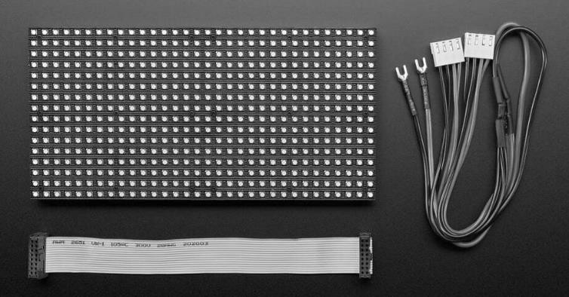
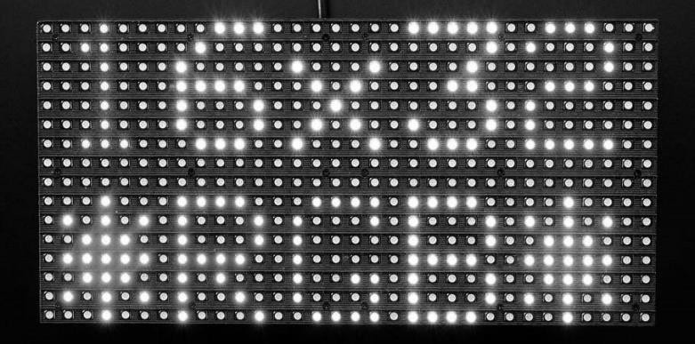
Figure 8 : module utilisé pour réaliser les afficheurs
Pour des raisons de lisibilité, l’afficheur sera désormais représenté par un schéma.
Si la largeur d’affichage demeure insuffisante, plusieurs modules peuvent être assemblés à la suite les uns des autres. On donne figure 9, un exemple de message de l’afficheur de la société Seven-Park utilisé à Cergy-Pontoise :
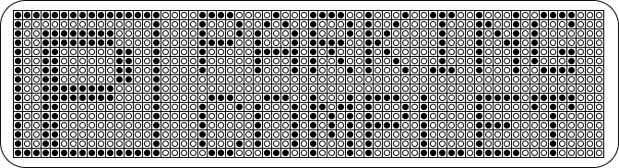
Figure 9 : exemple de message
Pour réaliser l’affichage proprement dit, le fabricant de ces modules d’affichage préconise de les piloter avec des microcontrôleurs possédant une quantité de mémoire RAM suffisante en fonction du nombre de modules utilisés. Aussi, pour l’afficheur cité en exemple, le choix de Seven-Park s’est porté vers un Arduino Méga.
Q5. Sur le document réponses DR-Pro3, en observant la figure 9, indiquer combien de modules ont été combinés pour fabriquer un afficheur de la société Seven-Park.
Compléter le diagramme de déploiement, afin de faire apparaître le nom du nœud et les cardinalités, dans le package « Panneau d’information ».

Pour afficher une information, la SEVEN BOX envoie via un bus RS485 une trame contenant les informations nécessaires. Cette trame est reçue et décodée par l’Arduino Méga qui se charge d’actualiser l’affichage.
Une trame est composée d’une série de caractères ASCII. Elle contient trois informations. La structure est la suivante :
Adresse/Commande/Donnée
Adresse : chaque afficheur possède une adresse unique. Chaque afficheur reçoit la trame, mais seul l’afficheur ayant la bonne adresse prend en compte le message.
Commande : ce nombre détermine la commande que doit exécuter l’afficheur.
Donnée : ce champ fournit à la commande une donnée supplémentaire dont elle a éventuellement besoin pour s’exécuter. Ce champ est optionnel.

Le descriptif des commandes, disponible dans le document technique DT3, est nécessaire pour répondre aux questions Q6 à Q11.

Q6. Décrire ce qui est visible sur l’afficheur N°1 lorsque la trame suivante lui est envoyée :
1/25/12

Q7. Écrire la trame qui doit être envoyée à l’afficheur N°2 pour obtenir l’affichage représenté sur la figure 10. Les caractères du texte sont affichés en vert, le nombre « 18 » est affiché en blanc.
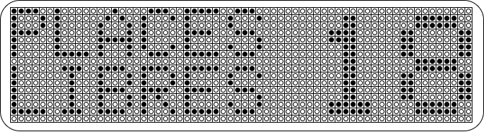
Figure 10 : affichage « places libres »

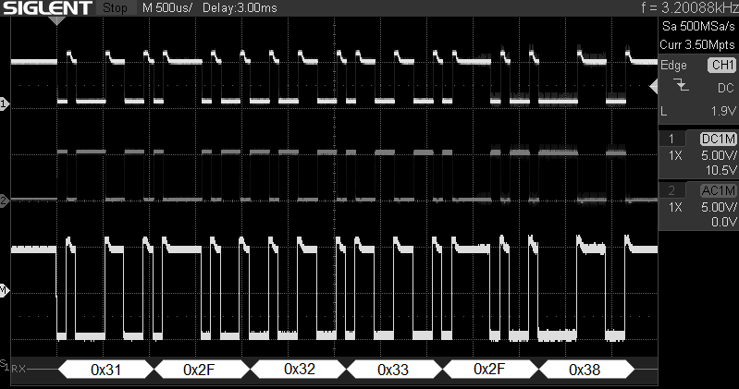
Q8. Pour obtenir le résultat voulu, il est parfois nécessaire d’envoyer plusieurs trames. Compléter, sur le document réponses DR-Pro4, la série de trames nécessaires pour obtenir l’affichage de la figure 11. Les caractères doivent être affichés en ROUGE.
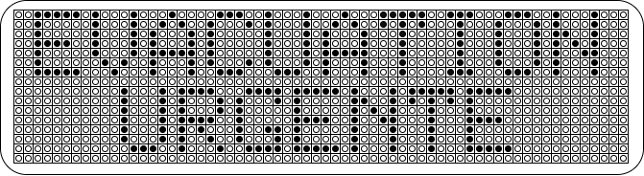
Figure 11 : affichage « EVACUATION URGENTE » Une capture de trame a été réalisée (figure 12).

Figure 12 : trame RS485
Q9. Convertir en décimal les 5 octets différents contenus dans la trame de la figure 12.
À partir du document technique DT4, reconstituer la trame sous forme d’une suite de caractères ASCII.
À partir du document technique DT3, donner la signification du message.

La société Seven-Park sollicite un technicien d’une entreprise extérieure spécialisée dans le domaine du réseau et de la cybersécurité pour avoir une expertise de son système et se voir proposer des améliorations en tenant compte de l’état de l’art.
Dans un premier temps, l’étude porte sur le réseau actuel.
Pour analyser le réseau actuel, il est nécessaire de s’appuyer sur les guides et recommandations de la CNIL et de l’ANSSI dont des extraits figurent dans les documents techniques DT5, DT6, DT7 et DT8.
Dans la partie présentation du système, la figure 6 présente l’architecture actuelle du réseau du parking. La SEVEN BOX constitue le cœur du réseau, elle relie la partie bus industriel et le réseau traditionnel.
Pour la communication vocale interne au parking, la société Seven-Park utilise une solution de voix sur IP (VoIP). Cela signifie que les flux vocaux transitent sur le réseau informatique.
Des interphones, situés sur les bornes d’entrée et de sortie, permettent aux usagers de communiquer avec la personne chargée de la gestion du parking en cas d’urgence. Une passerelle de téléphonie IP gère la VoIP à l’intérieur du parking.
Q10. Sur le document réponses DR-Pro5, compléter le tableau en remplissant les colonnes
« Équipement » et « Type de liaison externe ».
Dans l’actualité récente, de nombreux cas ont mis en lumière l’importance de la sécurité informatique, quelle que soit la taille de l’entreprise.
Le technicien préconise à la société Seven-Park de sensibiliser ses employés aux risques liés à la sécurité informatique tels que le spam, l’hameçonnage, l’usurpation d'identité, les virus et les chevaux de Troie.
Q11. À l’aide du document technique DT9, sur le document réponses DR-Pro6, compléter le tableau des risques informatiques qui explique aux employés les principaux dangers et le comportement à adopter.
Q12. Dans la table « parking » dont un extrait est donné figure 13, le champ nommé « adresse » permet de connaître l’adresse du parking. Préciser si ce champ permet d’utiliser facilement le code postal et la ville du parking afin de réaliser des tris selon l’un ou l’autre des critères. Justifier la réponse.
Figure 13 : exemple de contenu de la table « parking »
Q13. Proposer une amélioration de la table « Parking » qui permet de trier plus simplement les parkings par ville et code postal.

Q14. En vous aidant du document technique DT8, énoncer la conséquence principale de l’absence de sauvegarde de la base de données, à la suite d’une panne ou d’une attaque informatique.
Q15. Actuellement, les flux réseaux de la téléphonie et du système de comptage de places sont mélangés. En vous aidant du document technique DT10, expliquer pourquoi cela n’est pas recommandé.
Le poste de supervision SEVEN PARK affiche le tableau de bord de l’état du parking via un navigateur web qui interroge le serveur web et la base de données présents sur la SEVEN BOX.
Q16. À l’ouverture de la page d’accueil, sur le poste SEVEN PARK, le navigateur affiche une alerte pour signaler que la communication n’est pas sécurisée. Donner le protocole de communication de haut niveau utilisé entre ce poste et la SEVEN BOX.
Les documents à utiliser pour répondre aux questions de Q17 à Q19 sont les documents techniques DT1, DT11 et DT12.
Le tableau de bord de supervision du parking repose sur les informations enregistrées dans la base de données. Lorsqu’une voiture entre dans une zone, une requête SQL met à jour la base de données.
Q17. Écrire la requête SQL qui augmente de 1 la valeur du champ « nb_places_OQP » (nombre de places occupées) dans la table « zone », pour la zone dont l’identifiant est « 2 ».
Le tableau de bord affiche les zones vides, pour que le gestionnaire du parking visualise rapidement les zones à ouvrir en cas de saturation.
Q18. Écrire la requête SQL qui permet d’afficher les champs nom_zone, nb_places, nb_places_OQP lorsque le champ nb_places_OQP est égal à 0, pour le parking dont le champ id_parking est égal à 1. Un exemple du résultat attendu est fourni figure 14.
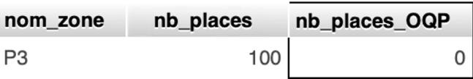
Figure 14 : exemple de résultat attendu
Q19. Le tableau de bord affiche l’état global du parking. Écrire la requête SQL qui combine des données des tables parking et zone pour afficher le tableau récapitulatif de la figure 15.
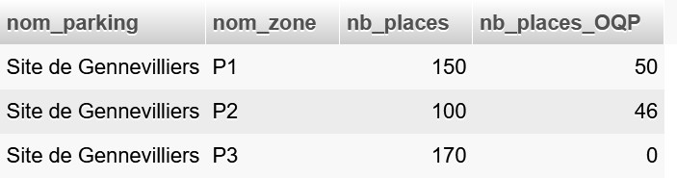
Figure 15 : résultat attendu de la requête

Le logiciel pilotant l’Arduino Méga a été développé suivant le diagramme de classe et le diagramme de séquence présentés dans le document technique DT13. Le diagramme de séquence fournit une séquence de tests du panneau d’affichage configuré avec deux modules.

Q20. Lister les attributs de la classe LEDMatrixManager en tenant compte des compositions.

Q21. Indiquer si la classe ArduinoMega peut accéder à la méthode
renderTextToPixelMatrix(). Justifier la réponse.

Q22. Indiquer si la classe ArduinoMega peut accéder à la méthode sendRequest().
Justifier la réponse.

Dans le diagramme de séquence du document technique DT13, un échange de principe est présenté.
Q23. Indiquer quel message doit remplacer displayMessage("TEST",8) pour envoyer à LEDMatrixManager l’ordre d’afficher le texte « évacuation du parking » avec une vitesse de défilement égale à 1 et une taille de 16.

La matrice résultat de la méthode renderTextToPixelMatrix() de la classe TextRenderer
est présentée sur le document technique DT13, elle convertit le texte en matrice de pixels.
Q24. Décoder le message récupéré en retour de la méthode renderTextToPixelMatrix("COMPLET", 64, 8). Valider ou non le fonctionnement de la méthode.

Partie 2 - Conception du système informatique
Afin de faire évoluer son système et répondre aux nouvelles exigences de ses clients, la société Seven-Park décide de modifier son architecture réseau. Cette deuxième partie aborde différents axes de cette évolution.
L’architecture réseau des parkings doit en outre évoluer pour tenir compte de l’état de l’art et des recommandations de sécurité édictées par la CNIL et l’ANSSI.
Dorénavant pour cette nouvelle architecture réseau, Seven-Park propose en plus des équipements traditionnels du parking, du matériel réseau préconfiguré répondant aux besoins des gestionnaires du parking.
Cette nouvelle architecture du système est présentée figure 16. Elle tient compte des demandes récurrentes des clients de l’entreprise, telles que :
- la possibilité depuis Internet de consulter le nombre de places disponibles ainsi que la localisation GPS du parking ;
- l’administration à distance des équipements du parking ;
- la création d’un espace d’attente avec accès wifi et équipement informatique dans la prévision d’une zone du parking réservée au lavage des véhicules des usagers ;
- la réservation des zones du parking exclusivement aux abonnés porteurs d’une carte d’accès ;
- la mise en place d’une boucle au sol pour répondre au problème apparu sur les exigences de la figure 4, de la présentation du système.
Un rappel de la syntaxe SQL est présenté dans les documents techniques DT11 et DT12.
Q25. Le responsable demande d’ajouter dans la structure de la table parking la longitude et la latitude du parking. Écrire la requête SQL permettant de modifier la structure. Puis, écrire la requête SQL permettant de mettre à jour les données, pour une latitude de 48.862725° et une longitude de 2.287592°, concernant le parking dont id_parking = 1.
Q26. Le diagramme des exigences (figure 4 de la présentation du système) fait apparaître un
« problem ». Préciser la nature du problème. Expliquer quelle exigence peut ne pas être respectée et dans quelles circonstances.
Q27. En vous aidant des documents techniques DT14 et DT15, expliquer si l’installation d’une boucle au sol permet de régler ce problème. Justifier la réponse.

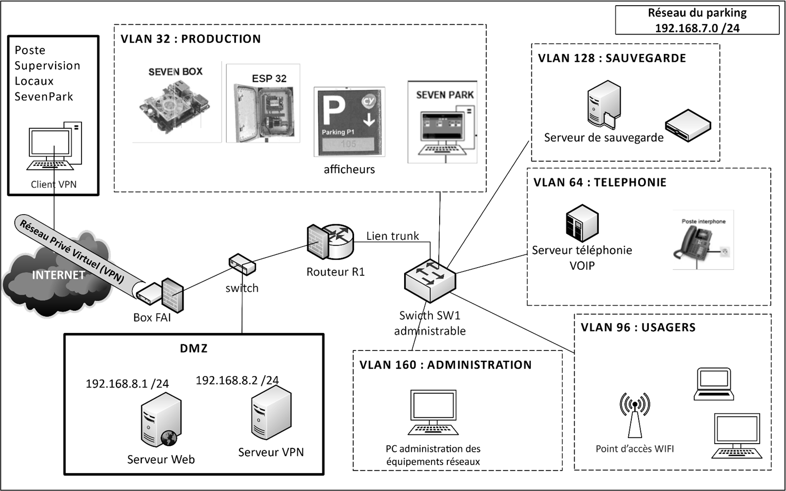
Figure 16 : évolution du système

CYBERSÉCURITÉ, INFORMATIQUE ET RÉSEAUX, ÉLECTRONIQUE OPTION INFORMATIQUE ET RÉSEAUX |  | Session 2025
Étude et conception de réseaux informatiques – E4 | Code : 25CIELAECRI | Page S-Pro10 sur 13

L’adresse réseau du parking est 192.168.7.0 /24. Le réseau est divisé en huit sous réseaux pour adresser les VLAN. Pour chaque sous-réseau la dernière adresse IP utilisable est celle de la passerelle par défaut.
Q28. Calculer le nombre d’adresses disponibles dans chacun des VLAN. Détailler le calcul.
Q29. Compléter le plan d’adressage sur le document réponses DR-Pro7.
Q30. En vous aidant de la figure 16 ainsi que des documents techniques DT8 et DT16, compléter sur le document réponses DR-Pro8, le tableau qui résume le rôle des éléments, dans la nouvelle architecture système.
Pour répondre aux questions de Q26 à Q30 utiliser le document technique DT17.
Q31. Écrire les instructions dans la console CLI (Command-Line Interface) du switch SW1, permettant de configurer l’interface virtuelle d’administration du switch dans le VLAN 160 et de lui attribuer l’adresse IP 192.168.7.161 /27.
Q32. Écrire les instructions dans la console CLI du switch SW1 permettant de créer le VLAN Production.
Q33. La capture d’écran de la figure 17 montre le résultat de la commande show vlan exécutée sur le switch SW1. Écrire les instructions permettant de configurer les ports à affecter au VLAN administration (VLAN 160).
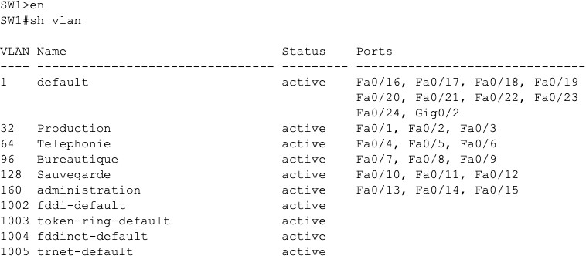
Figure 17 : capture d’écran
Q34. Donner les instructions permettant de configurer l’interface G0/1 de SW1 qui est le lien trunk vers le routeur R1.

Q35. Donner une commande permettant de visualiser la configuration du switch et de ses VLAN. Cette visualisation permet de valider la configuration de celui-ci.

Q36. Donner le protocole qui doit être implanté dans le serveur web de la DMZ pour sécuriser les échanges et faire disparaître l’alerte de sécurité dans les navigateurs qui indique une communication non sécurisée.
Certaines zones sont réservées aux usagers munis d’une carte d’abonnement.
Les données des usagers enregistrées dans la base sont la civilité (Mme, M.), le nom, le prénom, l’adresse et le numéro de téléphone.
Chaque abonné dispose d’une carte d’abonnement. Le numéro de la carte, la date de délivrance et la date de validité sont mémorisés dans la base.
Pour chaque zone, l’information qui permet de savoir s’il s’agit d’une zone réservée aux usagers abonnés doit être accessible. Dans la base de données, il faut ajouter un élément qui indique qu’une zone du parking est réservée aux abonnés.
Q37. Lister les éléments à modifier de l’extrait de la base de données du document technique DT1.
Q38. Sur le document réponses DR-Pro9, compléter le MCD afin de répondre au nouveau besoin.
Q39. À l’aide du document technique DT18, citer quatre obligations légales parmi celles imposées par le Règlement Général de Protection des Données (RGPD) à Seven-Park, pour cette nouvelle base de données.
Q40. Après avoir consulté le document technique DT19 sur l’outil de sauvegarde mysqldump, donner la syntaxe de la commande qui permet de sauvegarder la base de données BD_sevenPark dans un fichier nommé sauv_BD_sevenPark.sql.
Utilisateur : root, Mot de passe : @T_O_O_R#
La commande cron de Linux est présentée dans le document technique DT20.
Q41. Écrire la ligne de configuration qui permet d’automatiser le lancement du script de sauvegarde nommé sauvBD.sh, placé dans le répertoire /admin/script, pour qu’il s’exécute tous les jours à 20h00 et que les informations d’exécution soient redirigées vers le fichier replication.log situé dans /var/log/.
Après consultation d’un expert extérieur, le DSI souhaite que l’entreprise mette en place une solution de secours par réplication. Le technicien, ne connaissant pas cette méthode, a interrogé une IA générative dont la réponse est sur le document technique DT21.
Q42. Citer deux avantages de cette solution par rapport à l’usage de l’outil mysqldump.
Q43. Décrire un test unitaire permettant de valider la réplication sur le serveur maître et un serveur esclave.
La fiche recette présentée dans le document réponses DR-Pro10 est utilisée pour valider la mise en place de la boucle au sol. Elle permet de vérifier le bon fonctionnement du calcul des places disponibles dans le parking à partir du comptage des véhicules entrants et sortants.

La vérification est faite en utilisant le tableau de bord du poste de supervision SEVEN PARK, qui affiche avant le lancement de la recette que dix places sont disponibles dans le parking.
Q44. Compléter les colonnes « Action », « Données en entrée » et « Comportement attendu » de la fiche recette, du document réponses DR-Pro10.
Q45. Lors du déroulement des tests de recette, le technicien saisit les valeurs Ndispo qu’il a relevées dans le navigateur (figure 18). Compléter, sur le document réponses DR-Pro10, la colonne « OK/NOK » et conclure quant à ces résultats.

ID = 1 | ID = 2 | ID = 3 | ID = 4 | ID = 5
Ndispo = 10 | Ndispo = 9 | Ndispo = 8 | Ndispo = 9 | Ndispo = 11
Figure 18 : valeurs Ndispo relevées dans le navigateur

DOCUMENTS RÉPONSES – domaine professionnel À RENDRE AVEC LA COPIE

DR-Pro1
Question 1
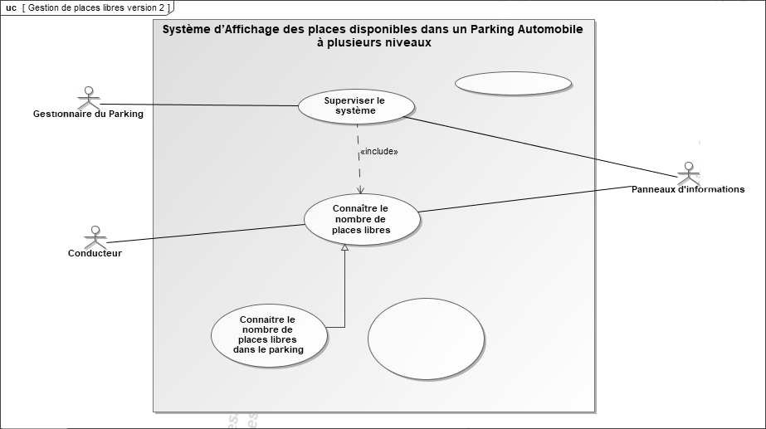

Acteurs principaux : ....................................................................................................................
.....................................................................................................................................................

Acteurs secondaires : ..................................................................................................................
.....................................................................................................................................................

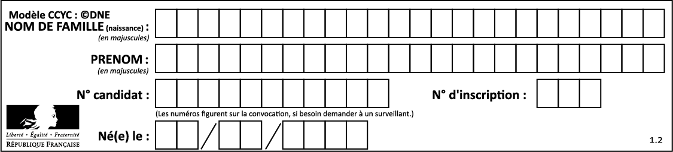

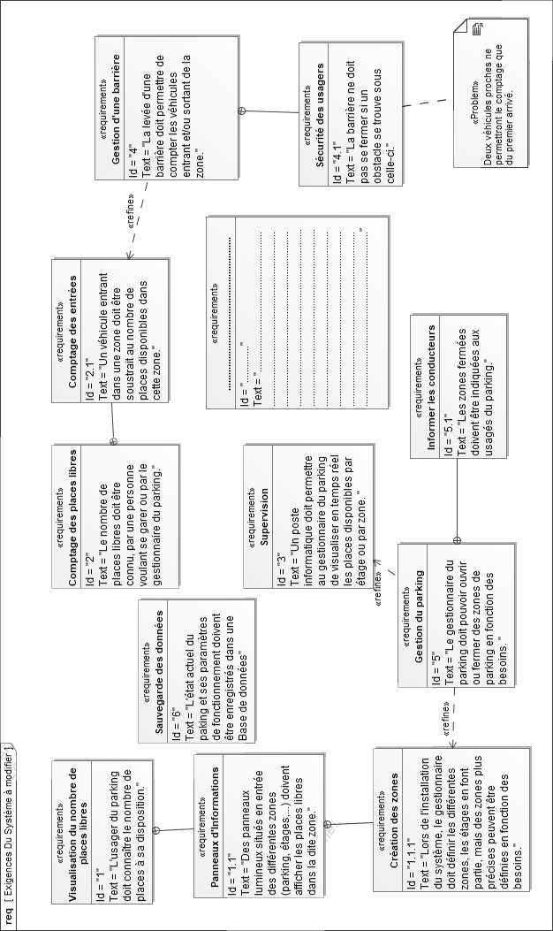
DR-Pro2
Question 2

DR-Pro3
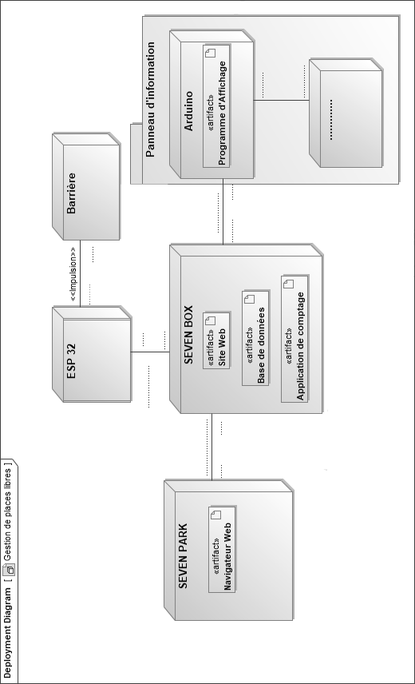
Questions 4, 5
Q5 - Nombre de module(s) : ……….
Q5

DR-Pro4
Question 8

Commandes à envoyer à l’afficheur :
Commande n°1 : 1/40/ ………….. Commande n°2 : 1/41/URGENTE Commande n°3 : …………………. Commande n°4 : …………………. Commande n°5 : …………………. Commande n°6 : …………………. Commande n°7 : 1/37

DR-Pro5
Question 10

Équipement | Rôle dans le système | Type(s) de liaison externe
…………….. | Permettre de se connecter au serveur Web de supervision du parking présent sur la  « Seven Box » | Réseau Ethernet
…………….. | Assurer le lien entre le réseau de comptage et la partie réseau informatique. Héberger la base de données et le tableau de bord. | …………………..  …………………..
…………….. | Relier à un même réseau physique les équipements entre eux. | …………………..
…………….. | Gérer les terminaux VoIP et permettre aux données vocales d’utiliser le réseau Ethernet. | …………………..

DR-Pro6
Question 11
Consignes : compléter le tableau descriptif ci-dessous, en plaçant le numéro des blocs dans la bonne case. Les blocs à placer sont listés dans la documentation technique DT9.

Type d’attaque / Risque | Principe | Objectif de l’attaquant | Recommandation aux employés | Moyen de protection que  l’entreprise doit mettre en place
Spam | Bloc 4 | Bloc 8 | Bloc 14 | Bloc 17
Virus par messagerie | Bloc 5 | Bloc 10 | Bloc 15 | Bloc 16, Bloc 18
Hameçonnage ou usurpation d’identité | …………………… | …………………… | ………………………………… | …………..……………………………
Attaque de mot de passe par force brute | …………………… | …………………… | ………………………………… | …………..……………………………
Rançongiciel | …………………… | …………………… | ………………………………… | …………..……………………………

CYBERSÉCURITÉ, INFORMATIQUE ET RÉSEAUX, ÉLECTRONIQUE OPTION INFORMATIQUE ET RÉSEAUX |  | Session 2025
Étude et conception de réseaux informatiques – E4 | Code : 25CIELAECRI | Page DR-Pro6 sur 10

DR-Pro7
Question 29

N° VLAN | Nom du VLAN | N° sous- réseau | Masque de sous réseau | Première adresse IP disponible | Passerelle par défaut
 |  | 1
32 | Production | 2 |   ………………………………….. | ……………………………….. | …………………………………
64 | Téléphonie | 3
96 | Usagers | 4
128 | Sauvegarde | 5
  160 | Administration | 6
 |  | 7
 |  | 8

DR-Pro8
Question 30

Élément | Rôle dans l’architecture système (figure 16 dans le sujet)
Switch SW1 administrable | …………………………………………………………………………………………………………………….  …………………………………………………………………………………………………………………….
VLAN Sauvegarde | …………………………………………………………………………………………………………………….  …………………………………………………………………………………………………………………….
Routeur R1 | …………………………………………………………………………………………………………………….  …………………………………………………………………………………………………………………….
DMZ | …………………………………………………………………………………………………………………….  …………………………………………………………………………………………………………………….
Réseau Privé Virtuel (VPN) | …………………………………………………………………………………………………………………….  …………………………………………………………………………………………………………………….

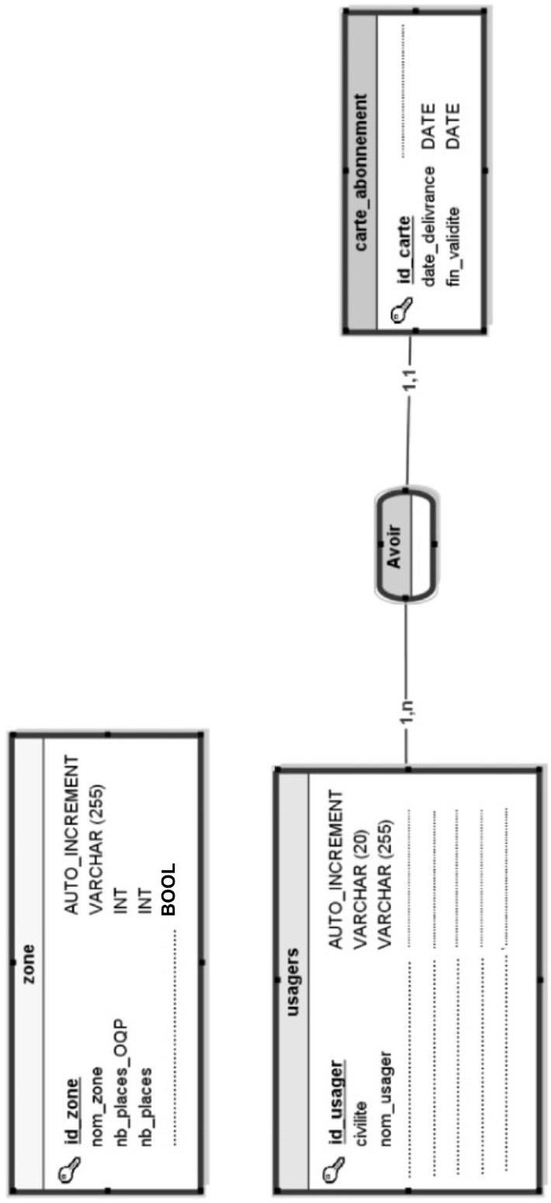
DR-Pro9
Question 38

DR-Pro10
Questions 44, 45

Fiche de recette Gestion de parking
Nom du module: comptage des places libres (après mis en place de la boucle au sol)
Nom des collaborateurs : nom des personnes qui effectuent le test
Date : date à laquelle a eu lieu la recette
 | ID | Action | Données en entrée | Comportement attendu | OK/NOK
 | 1 | Visualiser sur le tableau de bord du parking le nombre de places disponibles dans le parking | Ouvrir le navigateur, visualiser le tableau de bord, noter le nombre de places libres (Ndispo). | L’opérateur peut connaître le nombre de places libre.  Ndispo=10 | ………..
 | 2 | Un véhicule entre dans le parking. | Ouvrir le navigateur, visualiser le tableau de bord, noter le nombre de places libres. | Ndispo=9 | ………..
 | 3 | Deux voitures très proches entrent dans le parking. | Ouvrir le navigateur, visualiser le tableau de bord, noter le nombre de places libres. | Ndispo=7 | ………..
 | 4 | Un véhicule sort du parking. | Ouvrir le navigateur, visualiser le tableau de bord, noter le nombre de places libres. | …………………………….. | ………..
 | 5 | ………………………… | …………………………….. | Ndispo=10 | ………..
 | Fonctionnalité |  | Conformité | Ergonomie
 | Excellente Bonne Moyenne  Faible |  | Excellente Moyenne Faible | Excellente Moyenne Faible
 | Commentaire : Approbation :

